|  |  |  |
| --- | --- | --- |
| 物件番号 | **３** | **（１）位　置　図** |
| 広域図 | | |
|  | | |
| 詳細図 | | |
|  | | |

C:\Users\SatoRu\AppData\Local\Microsoft\Windows\Temporary Internet Files\Content.IE5\0I2YLAPV\MC900046108[1].wmfC:\Users\SatoRu\AppData\Local\Microsoft\Windows\Temporary Internet Files\Content.IE5\0I2YLAPV\MC900046108[1].wmf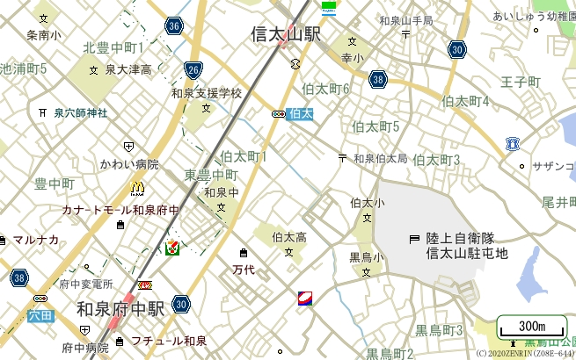

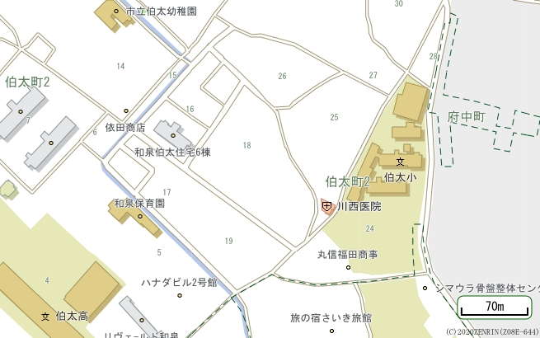

陸上自衛隊

信太山駐屯地